**Ví dụ**

**Input**

3

3 3

4 4

5 5

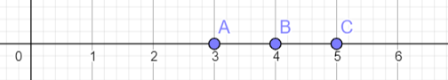

⇒ -1

**Input**

6

1 5

2 3

1 10

7 10

7 7

10 10

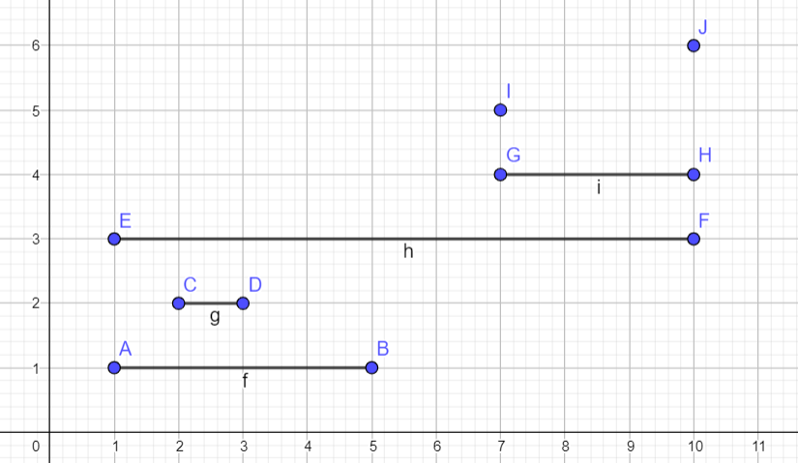

⇒ 3

Cần tìm cái chỉ số i, mà có:

* Li <= Lj <= Rj <= Ri

với mọi j từ 1 tới N

Cách đơn giản nhất:

for i = 1 to N:

for j = 1 to N:

if đoạn i không bao trùm j:

→ i không thỏa mãn

if i bao trùm toàn bộ

→ i thỏa mãn

Giả sử đoạn thứ i thỏa mãn [Li, Ri]

Li <= L1

Li <= L2

Li <= L3

…

Li <= LN

→ Li == min(L)

Ri >= R1

Ri >= R2

…

Ri >= RN

→ Ri == max(R)

**Giải thuật**

**Bước 1:** Nhập dữ liệu

**Bước 2:** Tìm giá trị nhỏ nhất trong mảng chứa đầu mút bên trái và giá trị lớn nhất trong mảng chữa đầu mút bên phải

**Bước 3:** Duyệt từng đoạn thẳng trong **N** đoạn, với đoạn thứ **i**, nếu đoạn thẳng đó có và lần lượt bằng với giá trị nhỏ nhất và lớn nhất của 2 đầu mút, thì in ra chỉ số của đoạn thẳng đó và thoát chương trình

**Bước 4:** Nếu không có đoạn thẳng nào thỏa mãn, in ra **-1**

**Mã giả**

**main() {**

**read(N);**

**L = [];**

**R = [];**

**for i = 1 to N: {**

**read(a, b);**

**L.push(a);**

**R.push(b);**

**}**

**left = min(L);**

**right = max(R);**

**for i = 1 to N:**

**if left == L[i] and right == R[i]: {**

**print(i);**

**exit();**

**}**

**print(-1);**

**}**